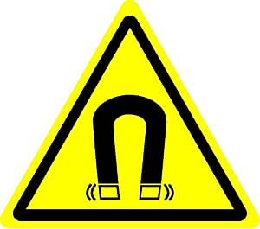 | ATTENZIONE  Presenza di campi magnetici a 50Hz
- All’interno delle cabine di trasformazione elettrica, soprattutto in prossimità dei trasformatori, si registra la presenza di campi magnetici alla frequenza di rete (50Hz).
SI RACCOMANDA PERTANTO AL PERSONALE CHE OPERA ALL’INTERNO DI CABINE ELETTRICHE DI NON AVVICINARSI AI TRASFORMATORI SE NON STRETTAMENTE NECESSARIO PER L’ATTIVITÀ E, IN GENERALE, RIDURRE L’ESPOSIZIONE ALL’INTERNO DEI LOCALI.
- I valori di esposizione sono regolati da specifiche normative a livello nazionale e i limiti sono differenti per la popolazione e i lavoratori. Per questi ultimi i valori possono essere maggiori in quanto personale informato sul rischio presente nei locali di lavoro.
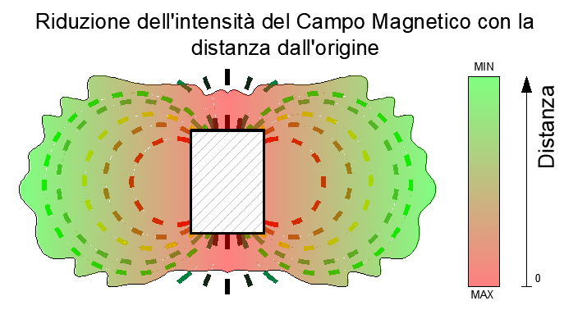
- L’intensità del campo magnetico dipende dalla corrente circolante nel trasformatore che è variabile, nel tempo, in funzione delle richieste energetiche.
- Le linee di forza del campo magnetico hanno origine nel traferro del trasformatore e si propagano in aria con una distribuzione simile a quanto illustrato in figura, in cui è evidenziata la riduzione di intensità del campo all’aumentare della distanza.
- In molti casi già alla distanza di 1 metro i valori sono tali da ritenersi compatibili con i limiti per la popolazione.
L’esposizione a campi magnetici può indurre la circolazione di correnti all’interno del corpo umano che possono interferire con i meccanismi fisiologici.
Possibili effetti sono: nausea, stimolazione di nervi e muscoli. Sono comunque effetti variabili e molto soggettivi.

